Министерство науки и высшего образования Российской Федерации

Федеральное государственное бюджетное образовательное учреждение

высшего образования

ТОМСКИЙ ГОСУДАРСТВЕННЫЙ УНИВЕРСИТЕТ

СИСТЕМ УПРАВЛЕНИЯ И РАДИОЭЛЕКТРОНИКИ (ТУСУР)

Кафедра компьютерных систем в управлении и проектировании (КСУП)

ОТЧЕТ

К лабораторной работе №1

по дисциплине «Системное программное обеспечение»

по теме «Развертка внутренней инфраструктуры разработки»

Проверил:

Старший научный сотрудник,

доцент каф. КСУП

____________ Горяинов А.Е.

Выполнил:

****Студенты группы 518-2

_______ Мнацаканян А.С.

19.02.2021г.

# **Результат работы**

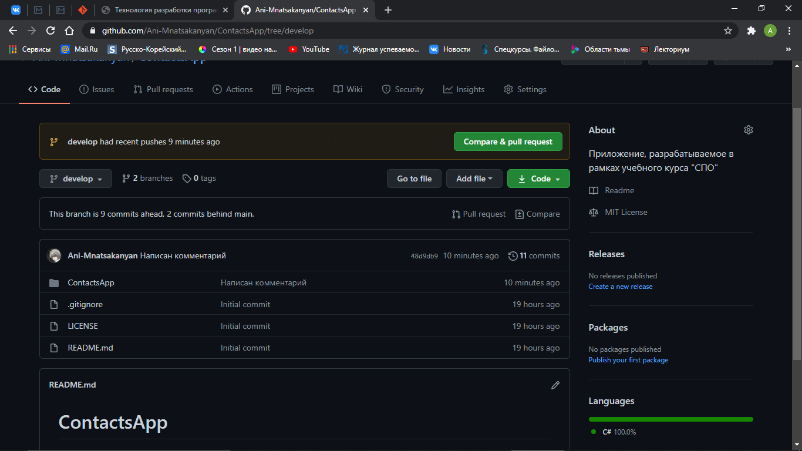

Рисунок 1 - Структура файлов репозитория в ветке develop

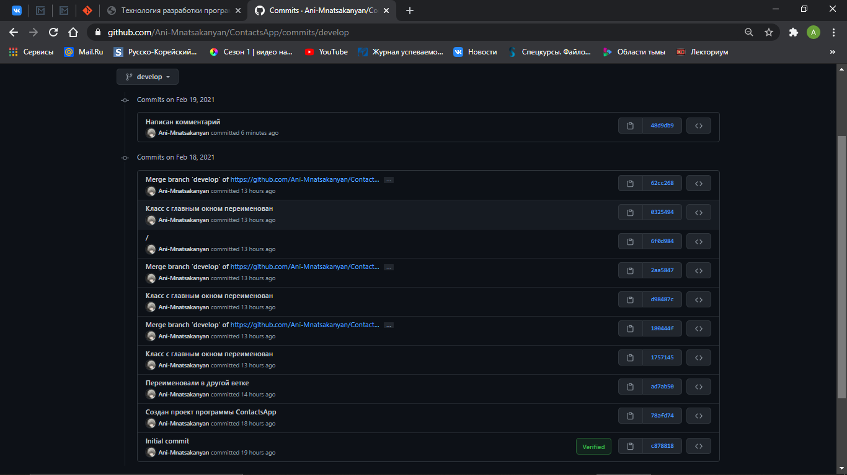

Рисунок 2 - Текущая история сохранений ветки develop